Катались на льдине? Под Гомелем утонул 13-летний школьник
Трагическое происшествие произошло в агрогородке Улуковье в Гомельском районе вечером 22 марта.
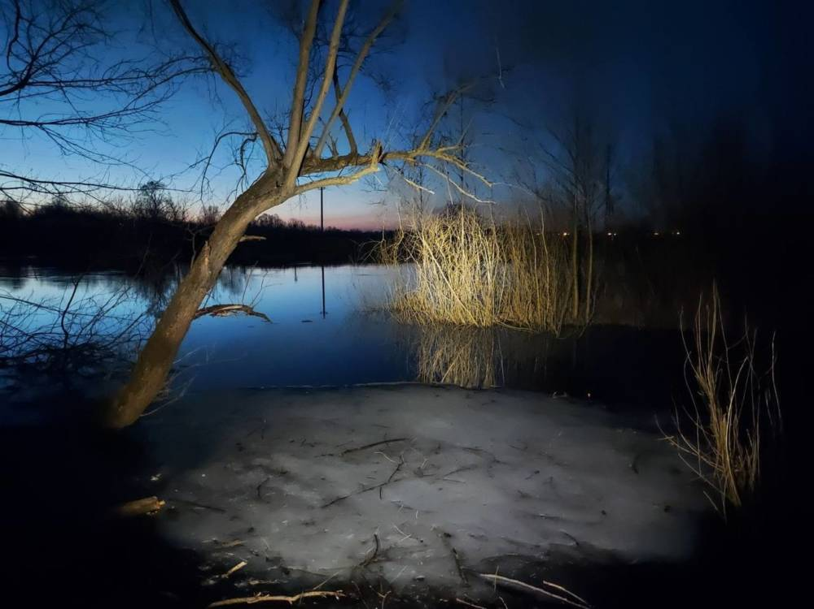
Фото с места происшествия
Погибшего 13-ти летнего ребёнка подняли водолазы из заводи реки. Гибель ещё двух подростков смогли предотвратить взрослые на месте.
Причиной происшествия послужило прежде всего нарушение правил безопасности на льду и на воде. Обстоятельства происшествия выясняются.
За последние 2 недели на Гомельщине произошло несколько трагических смертей на льду.
Обновлено. Стали известны подробности ЧП.
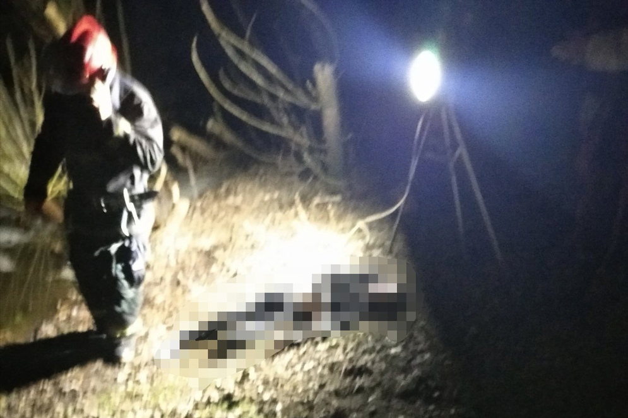
Как сообщили в Гомельской областной организации ОСВОД, трое воспитанников Улуковской вспомогательной школы-интерната после ужина побежали на затон реки Ипуть, вышли на лед и оказались в воде.
Отсутствие детей заметила педагог и отправилась на их поиски. Двоим подросткам она помогла выбраться. Спасти третьего мальчика 14 лет не удалось. Его вытащили из воды прибывшие на место происшествия водолазы ОСВОД.

Утонувшего 10-летнего мальчика ищут в техническом водоеме ТЭЦ-5 в Пуховичском районе
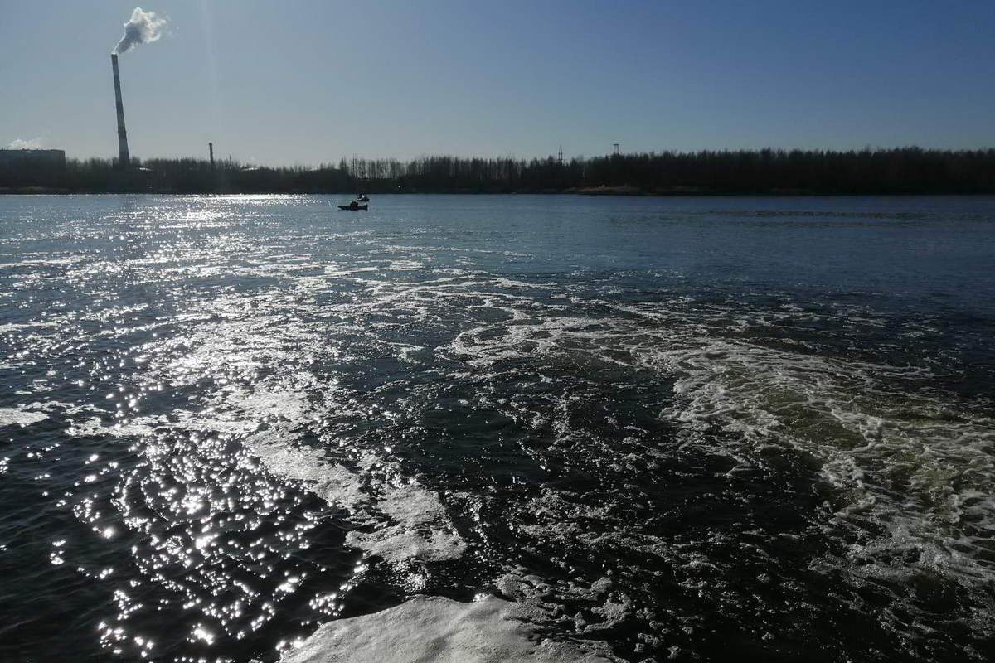

Трагедия произошла вечером 20 марта в водной системе теплоэлектроцентрали-5 предприятия «Минскэнерго», расположенной возле поселка Дружный Пуховичского района. В канал технического водоема упал 10-летний мальчик. Отец бросился его спасать. Мужчину вытащили из воды сотрудники МЧС. Мальчика 21 марта на 10:20 еще не нашли.
По информации пресс-службы МЧС, 20 марта в 18:46 в центр оперативного управления Пуховичского районного отдела по чрезвычайным ситуациям поступило сообщение о тонущих ребенке и мужчине в пруду-охладителе филиала «Минская ТЭЦ-5» РУП «Минскэнерго» возле поселка Дружный.
Работники МЧС спасли мужчину 1989 года рождения. Проводились работы по поиску утонувшего мальчика 2011 года рождения. Оказана психологическая помощь родственникам ребенка, поиски которого продолжаются.
Предварительные обстоятельства трагедии, которые были известны на утро 21 марта, сообщил корреспонденту информационного агентства «Минская правда» начальник водолазно-спасательной службы Минской областной организации Общества спасения на водах Артем Дядев.
— Технический водоем никогда не замерзает из-за постоянной циркуляции воды, которая сбрасывается в него с ТЭЦ-5, — рассказывает Артем Дядев. — вода идет от теплоэлектроцентрали по каналу.
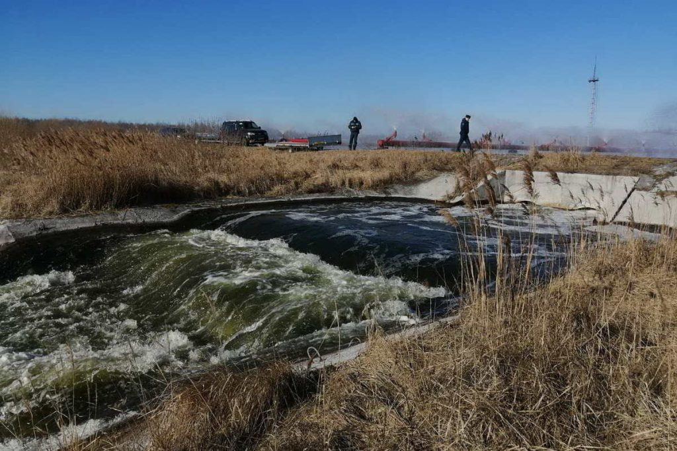
Вода вливается в пруд-охладитель размером около 6 гектаров. Глубина этого пруда достигает 16 метров.
По словам Артема Дядева, предварительно установлено, что жители Минска — 32-летний мужчина и его 10-летний сын — вечером 20 марта любовались водой. Мальчик поскользнулся и упала в канал, течением его понесло в пруд. Отец бросился спасать сына. Приехали сотрудники МЧС и вытащили мужчину на берег.
— Мальчика очевидцы видели на поверхности воды пруда, примерно в 100 метрах от того места, где он упал в канал. Ребенок — ученик четвертого класса одной из школ Минска. Сейчас его ищут и спасатели МЧС, и водолазы ОСВОД. Вода в пруду очень мутная, и это сильно затрудняет поиски, — сказал Артем Дядев.

Трагедия в Могилёвской области: утонула 5-летняя девочка, ее младший брат — в больнице
В Краснопольском районе утонула 5-летняя девочка, ее младший брат - в больнице.
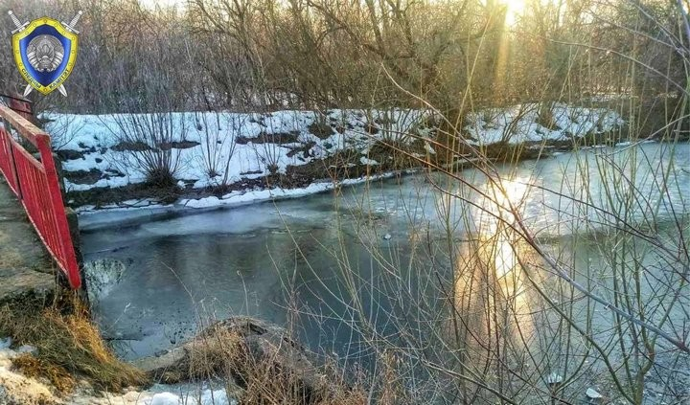
По данным следствия, днем 15 марта двое малолетних детей играли на речке Палуж недалеко от своего дома. Малыши были без присмотра родителей.
В это время на речке находилась местная жительница, которая стирала белье в полынье. Пожилая женщина сделала детям замечание, но они не реагировали и продолжали кататься по льду. В какой-то момент женщина увидела, что мальчик провалился под лёд. Девочка попыталась помочь брату, но тоже оказалась в воде.
Женщина бросилась на помощь, но стала проваливаться под лёд. Понимая, что в силу своего возраста, ей одной не справиться, она побежала за родителями детей. Прибежавшая мать стала нырять: она извлекла из воды сначала сына, затем дочку. Очевидцы случившегося вызвали скорую. Несмотря на усилия врачей девочку спасти не удалось. Мальчик с переохлаждением госпитализирован.

В Полоцком районе двое детей утонули в ледяной воде, у одного из них был день рождения
29 декабря в одной из деревень в Полоцком районе детский день рождения закончился трагедией.
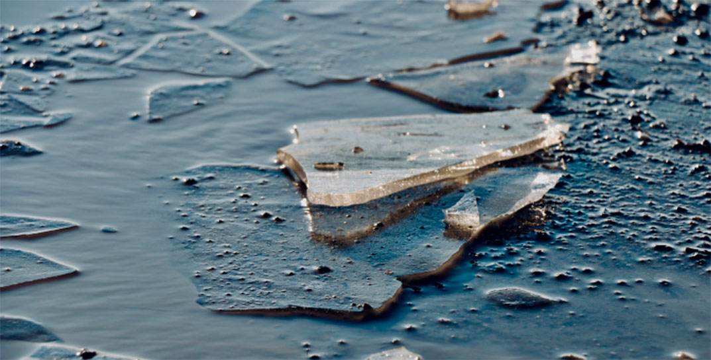

Как рассказали в Следственном комитете, дети праздновали день рождения своего друга. Около четырех часов дня они пошли кататься на горку возле реки. 10-летний именинник решил проверить толщину льда на реке, подошел к краю полыньи и провалился в воду. 12-летний друг пытался помочь ему выбраться, но также оказался в ледяной воде. Девочка позвала на помощь своего брата. Тот пытался помочь, но проплыв по полынье около 500 метров, дети ушли под воду. Очевидцы позвонили в МЧС.
Тела детей пока не обнаружены. Их поиском занимаются спасатели.

